Федеральное агентство по образованию

Государственное образовательное учреждение высшего Профессионального образования

Российский заочный институт текстильной и легкой промышленности

Контрольная работа №1

Вариант№1

По дисциплине: Технология конструкционных материалов

Классификация и обработка сталей

**Содержание**

Классификация конструкционных сталей по химическому составу и качеству

Примеры маркировки стали

Схемы и способы разливки стали, их достоинства и недостатки

Схемы и основные способы обработки металлов давлением и применение

Список используемой литературы

**Классификация конструкционных сталей по химическому составу и качеству**

Сталь- сплав, основой которого является железо с кислородом (до 2%) и добавление других элементов. Получают главным образом из смеси чугуна со стальным ломом в кислородных конвертерах, мартеновских печах и электропечах.

Конструкционная сталь-общее название сталей, предназначенных для изготовления строительных конструкций и деталей машин или механизмов.

По химическому составу различают: стали углеродистые и

легированные, по назначению — конструкционные, инструментальные, стали с особыми физическими и химическими свойствами (нержавеющая, жаропрочная, электротехническая и др.).

Углеродистая сталь, нелегированная конструкционная или инструментальная сталь, содержащая кислород (0,04-2%) и постоянные примеси (марганец, сера, фосфор). Различают низкоуглеродистую (до 0,25% кислорода), среднеуглеродистую (0,25-0,6% кислорода) и высокоуглеродистую (свыше 0,6% кислорода) сталь.

Легированная сталь, помимо обычных примесей содержит легирующие элементы — (хром, никель, молибден, вольфрам, ванадий, ниобий, титан), для придания сплавам определенных физических, химических или механических свойств. Различают низколегированную (суммарное содержание легирующих элементов до 2,5%), среднелегированную (2,5-10%) и высоколегированную (св. 10%) сталь.

Качество стали зависит от содержания в них вредных примесей. Стали классифицируют на группы А, Б, В.

Группа А: Относятся стали обыкновенного качества, они могут иметь повышенное содержание серы (до 0,06%) и фосфора до (0,07%). Механические свойства таких сталей ниже, чем у стали других групп. Основным элементом является углерод. Их выплавляют в кислородных конвертерах и мартеновских печах. Стали обыкновенного качества подразделяют на спокойные (полностью раскисленные), кипящие (не полностью раскисленные) и полуспокойные (занимающее промежуточное положение между спокойными и кипящими).

Группа Б: Относятся качественные стали углеродистые или легированные. В таких сталях содержание серы и фосфора не должно превышать 0,035% каждого. Выплавляют их в мартеновских печах.

Группа В: Относятся высококачественные стали, легированные, выплавляемые в электропечах. В таких сталях содержание серы и фосфора не должно превышать 0,025% каждого.

Особовысококачественные стали выплавляют в электропечах с последующими электрошлаковым переплавом, вакуумнодуговым переплавом. Содержание серы и фосфора до 0,015% каждого.

**Примеры маркировки стали**

Стали обыкновенного качества обозначают Ст0-Ст6. Чем выше номер, тем выше содержание углерода и прочностные свойства стали. Качественные, высоко качественные и особовысококачественные стали маркируют так: содержание углерода указывают в начале марки цифрой, соответствующей его содержанию. В сотых долях процента для сталей, содержащих до 0,75% углерода - конструкционные стали, и в десятых долях процента, имеющих более 0,75% углерода - инструментальные стали. Легирующие элементы обозначают русскими буквами, например Н (никель); Г (марганец); Х (хром); С (кремний). Если после буквы нет цифры, то сталь содержит 1-1,5% легирующего элемента, если стоит цифра, то она указывает содержание легирующего элемента в процентах. В конце марки высококачественной стали ставят букву «А»: сталь 30ХНМ-качественная, а стали 30ХНМА-высококачественные; у особовысококачественной стали электрошлакового переплава стоит буква «Ш». Для некоторых высококачественных сталей бывают следующие отклонения в обозначении. Все легированные стали и сплавы с особыми физическими свойствами всегда высококачественные, поэтому в марки этих сталей букву «А» не ставят. Шарикоподшипниковые стали обозначают в начале марки буквами «ШХ», затем стоит содержание хрома в десятых долях процента, например, сталь ШХ15. Быстрорежущие сложнолегированные обозначают буквой «Р», следующая за ней цифра указывает на процентное содержание в ней вольфрама. Электротехнические стали обозначают буквой «Э», следующая за ней цифра указывает на процентное содержание в ней кремния.

**Схемы и способы разливки стали, их достоинства, и недостатки**

Выплавленную в плавильной печи сталь выпускают в сталеразливочный ковш (рис.1) и мостовым краном переносят к месту разливки в слитки. Емкость ковша обычно определяется емкостью плавильной печи и составляет 5...250 т. Для крупных плавильных печей применяют ковши емкостью до 450 т (диаметром и высотой до 6 м). Сталь разливают в изложницы или кристаллизаторы установок для непрерывной разливки. **Изложницы** представляют собой чугунные формы для получения слитков различного сечения. Масса слитков для прокатки обычно составляет 10...12 т (реже — до 25 т), а для поковок достигает 250... 300 т. Легированные стали иногда разливают в слитки массой в несколько сотен килограммов. Применяют два способа разливки стали в изложницы: сверху и сифоном. При разливки сверху (рис. 2 А) сталь заливают из ковша 2 в каждую изложницу 1 отдельно. При такой разливке поверхность слитков вследствие попадания брызг жидкого металла на стенки изложницы может быть загрязненной пленками оксидов.

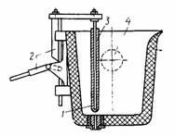

Рис. 1

При сифонной разливки (2 ,Б) сталью заполняют одновременно от 2 до 60 установленных на поддоне 5 изложниц через центровой литник 3 и каналы в поддоне. В этом случае сталь поступает в изложницы снизу, что обеспечивает плавное, без разбрызгивания их заполнение, поверхность слитка получается чистой, сокращается время разливки. Сталь в надставке 4 сохраняется в жидком состоянии, благодаря чему уменьшаются раковина и отходы слитка при обрезке. Разливку сверху обычно применяют для углеродистых, а разливку сифоном — для легированных сталей.

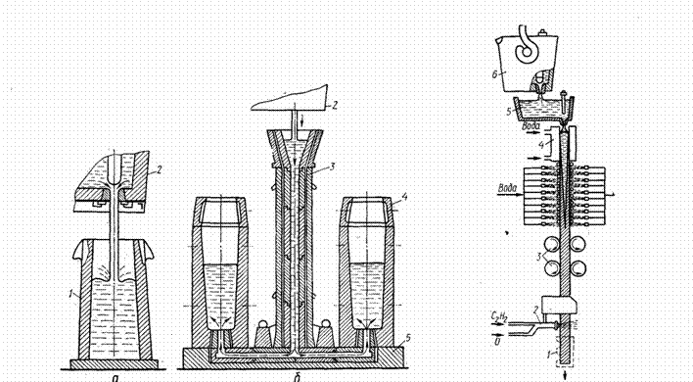

рис.2 рис.3

**Непрерывная разливка стали** производится на специальных установках — УНРС (рис. 3). Жидкую сталь из ковша 6 через промежуточное устройство 5 непрерывно заливают сверху в водоохлаждаемую изложницу без дна — кристализатор 4, а из нижней его части вытягивают со скоростью 1...2,5 м/мин с помощью валков 3 затвердевающий слиток. На выходе из кристаллизатора слиток охлаждается водой, окончательно затвердевает и попадает в зону резки, где его разрезают газовым резаком 2 на слитки определенной длины. Полученные слитки с помощью кантователя / опускаются на роликовый конвейер и подаются на прокатные станы. На УНРС получают слитки прямоугольного сечения размерами от 150 Х 500 до 300 Х 200 мм, квадратного со стороной от 150 до 400 мм, а также круглые в виде толстостенных труб. Благодаря непрерывному питанию и направленному затвердеванию в слитках, полученных на УНРС, отсутствуют усадочные раковины. Поэтому выход годных заготовок может достигать 96... 98 % массы разливаемой стали, поверхность получаемых слитков отличается хорошим качеством, а металл слитка — плотным и однородным строением.

Схемы и основные способы обработки металлов давлением и применение

Обработка металлов давлением основана на их способности в определенных условиях пластически деформироваться в результате воздействия на деформируемое тело (заготовку) внешних сил. Процессы обработки металлов давлением по назначению подразделяют на два вида: 1). Для получения заготовок постоянного поперечного сечения по длине (прутков, проволоки, лент, листов), применяемых в строительных конструкциях или в качестве заготовок для последующего изготовления из них деталей только обработкой резанием или с использованием предварительного пластического формоизменения, основными разновидностями таких процессов являются прокатка, прессование и волочение.

Прокатка заключается в обжатии заготовок между вращающими валами. Силами трения заготовка втягивается между валками, а силы трения нормальные к поверхности валков, уменьшают. Выделяют три основных вида прокатки: продольная, поперечная и винтовая. При продольной периодической прокатке получают профили с односторонним периодом, с двухсторонним совпадающим периодом, с несовпадающим верхним и нижним периодом. Окончательную форму изделию придают за один проход. Длина периода профиля определяется длиной окружности валка. При каждом обороте валков из них должен выходить отрезок полосы с целым числом периодов, поэтому наибольшая длина периода не может быть больше длины окружности валков.

Поперечная прокатка периодических профилей характеризуется тем, что заготовка и готовый профиль представляют собой тела вращения. Схема прокатки на трехвалковом стане представлена на рис.4

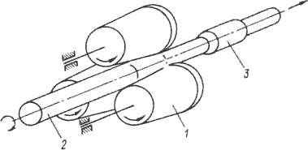

Рис. 4. Схема прокатки на трехвалковом стане

Прокатка осуществляется дисковыми или коническими валками, расположенными под углом 120 0 друг к другу. Валки могут быть установлены с некоторым перекосом. Способ заключается в том, что три приводных валка 1 вращают заготовку 2, которая принудительно перемещается в осевом направлении со значительным натяжением. Гидравлическое устройство перемещает зажимной патрон 3 вместе с металлом в направлении рабочего хода. Во время прокатки валки сближаются и разводятся на требуемый размер гидравлической следящей системой в соответствии с заданным профилем копировальной линейки или системой ЧПУ по заранее заданной программе. Переход от одного профиля к другому осуществляется без замены валков, только за счет смены копира или программы.

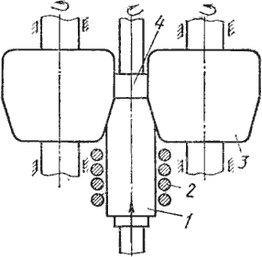

Рис 5. Схема прокатки шестерни с осевой подачей заготовки

Поперечной прокаткой накатывают зубья шестерен между двумя вращающимися валками. Возможны два способа обработки зубьев: с осевой подачей обрабатываемой заготовки (прутковая прокатка) и прокатка с радиальной подачей валков (штучная прокатка). Прутковая прокатка шестерен (рис. 5) применяется для обработки прямозубых и косозубых шестерен с небольшими модулями (до 6 мм) и диаметром до 200 мм. Образование зубьев при прокатке осуществляется перемещением нагретой в кольцевом индукторе 2 заготовки 1 между двумя вращающимися зубчатыми валками 3, модуль которых равен модулю прокатываемой шестерни 4. В начале прокатки заготовка приводится во вращение дополнительным зубчатым колесом, находящимся в зацеплении с валками. После выхода из зацепления шестерня вращается валками.

Станы винтовой прокатки широко применяют для прокатки стальных шаров диаметром 25…125 мм. Схема прокатки представлена на рис.6.

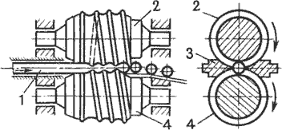

Рис.6. Схема прокатки шаров

Валки 2 и 4 вращаются в одном направлении, в результате заготовка 1 получает вращательное движение. Для осевого перемещения оси валков располагают под углом к оси вращения. От вылета из валков заготовка предохраняется центрирующими упорами 3. В валках нарезают винтовые калибры. По характеру деформации калибр разделяется на формующий участок, где осуществляется захват заготовки и ее постепенное обжатие в шар, и отделочный участок, где придаются точные размеры шару и происходит его отделение от заготовки. Диаметр валков в 5…6 раз превышает диаметр прокатываемых шаров, и составляет 190…700 мм. Производительность стана определяется числом оборотов валков, так как за один оборот существуют станы для прокатки ребристых труб, для накатки резьб.

Прессование заключается в продавливании заготовки, находящейся в замкнутой форме, через отверстие матрицы, причем форма и размеры поперечного сечения выдавленной части заготовки соответствуют форме и размерам отверстия матрицы, а длина ее пропорциональна отношению площадей поперечного сечения исходной заготовки и выдавленной части и перемещению давящего инструмента. Это современный способ получения различных профильных заготовок: прутков диаметром 3…250 мм, труб диаметром 20…400 мм с толщиной стенки 1,5…15 мм, профилей сложного сечения сплошных и полых с площадью поперечного сечения до 500 см2.

В настоящее время в качестве исходной заготовки используют слитки или прокат из углеродистых и легированных сталей, а также из цветных металлов и сплавов на их основе (медь, алюминий, магний, титан, цинк, никель, цирконий, уран, торий).

Прессование производится на гидравлических прессах с вертикальным или горизонтальным расположением плунжера, мощностью до 10 000 т.

Применяются две метода прессования: прямой и обратный (рис.7.) При прямом прессовании движение пуансона пресса и истечение металла через отверстие матрицы происходят в одном направлении. При прямом прессовании требуется прикладывать значительно большее усилие, так как часть его затрачивается на преодоление трения при перемещении металла заготовки внутри контейнера. Пресс-остаток составляет 18…20 % от массы заготовки (в некоторых случаях – 30…40 %). Но процесс характеризуется более высоким качеством поверхности, схема прессования более простая.

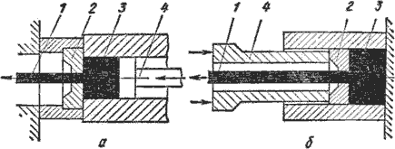

Рис. 7. Схема прессования прутка прямым (а) и обратным (б) методом

1 – готовый пруток; 2 – матрица; 3 – заготовка; 4 - пуансон

При обратном прессовании заготовку закладывают в глухой контейнер, и она при прессовании остается неподвижной, а истечение металла из отверстия матрицы, которая крепится на конце полого пуансона, происходит в направлении, обратном движению пуансона с матрицей. Обратное прессование требует меньших усилий, пресс-остаток составляет 5…6 %. Однако меньшая деформация приводит к тому, что прессованный пруток сохраняет следы структуры литого металла. Конструктивная схема более сложная. Процесс прессования характеризуется следующими основными параметрами: коэффициентом вытяжки, степенью деформации и скоростью истечения металла из очка матрицы.

Сущность процесса волочения заключается в протягивании заготовок через сужающееся отверстие (фильеру) в инструменте, называемом волокой. Конфигурация отверстия определяет форму получаемого профиля. Схема волочения представлена на рис.8.

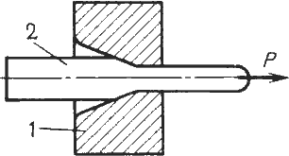

Рис.8. Схема волочения

Волочением получают проволоку диаметром 0,002…4 мм, прутки и профили фасонного сечения, тонкостенные трубы, в том числе и капиллярные. Волочение применяют также для калибровки сечения и повышения качества поверхности обрабатываемых изделий. Волочение чаще выполняют при комнатной температуре, когда пластическую деформацию сопровождает наклеп, это используют для повышения механических характеристик металла, например, предел прочности возрастает в 1,5…2 раза. Исходным материалом может быть горячекатаный пруток, сортовой прокат, проволока, трубы. Волочением обрабатывают стали различного химического состава, цветные металлы и сплавы, в том числе и драгоценные. Основной инструмент при волочении – волоки различной конструкции. Волока работает в сложных условиях: большое напряжение сочетается с износом при протягивании, поэтому их изготавливают из твердых сплавов. Для получения особо точных профилей волоки изготавливают из алмаза. Конструкция инструмента представлена на рис.9.

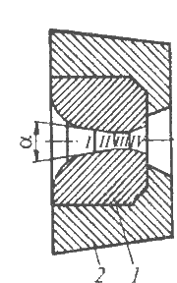

Рис.9. Общий вид волоки

Волока 1 закрепляется в обойме 2. Волоки имеют сложную конфигурацию, ее составными частями являются: заборная часть I, включающая входной конус и смазочную часть; деформирующая часть II с углом в вершине (6…18 0 – для прутков, 10…24 0 – для труб); цилиндрический калибрующий поясок III длиной 0,4…1 мм; выходной конус IV. Технологический процесс волочения осуществляется на специальных волочильных станах. В зависимости от типа тянущего устройства различают станы: с прямолинейным движением протягиваемого металла (цепной, реечный); с наматыванием обрабатываемого металла на барабан (барабанный). Станы барабанного типа обычно применяются для получения проволоки. Число барабанов может доходить до двадцати. Скорость волочения достигает 50 м/с.



Для получения деталей или заготовок (полуфабрикатов), имеющих приближенно формы и размеры готовых деталей и требующих обработки резанием лишь для придания им окончательных размеров и получения поверхности заданного качества; основными разновидностями таких процессов является ковка и штамповка.

Ковка – способ обработки давлением, при котором деформирование нагретого (реже холодного) металла осуществляется или многократными ударами молота или однократным давлением пресса. Формообразование при ковке происходит за счет пластического течения металла в направлениях, перпендикулярных к движению деформирующего инструмента. При свободной ковке течение металла ограничено частично, трением на контактной поверхности деформируемый металл – поверхность инструмента: бойков плоских или фигурных, подкладных штампов. Ковкой получают разнообразные поковки массой до 300 т.

Ковка может производиться в горячем и холодном состоянии.

Холодной ковке поддаются драгоценные металлы – золото, серебро; а также медь. Технологический процесс холодной ковки состоит из двух чередующихся операций: деформации металла и рекристаллизационного отжига. В современных условиях холодная ковка встречается редко, в основном в ювелирном производстве.

Горячая ковка применяется для изготовления различных изделий, а также инструментов: чеканов, зубил, молотков и т.п.

Осадка – операция обработки давлением, в результате которой уменьшается высота и одновременно увеличиваются поперечные размеры заготовок (рис.10 а). Осадку применяют для получения формы поковки, с целью уменьшения глубины прошивки, для обеспечения соответствующего расположения волокон в будущей детали (при изготовлении шестерней обеспечивается повышенная прочность зубьев в результате радиального расположения волокон), как контрольную операцию (из-за значительной деформации по периметру на боковой поверхности вскрываются дефекты).

При выполнении осадки требуется, чтобы инструмент перекрывал заготовку. Вследствие трения боковая поверхность осаживаемой заготовки приобретает бочкообразную форму, это характеризует неравномерность деформации. Повторяя осадку несколько раз с разных сторон, можно привести заготовку к первоначальной форме или близкой к ней, получив при этом более высокое качество металла и одинаковые его свойства по всем направлениям.

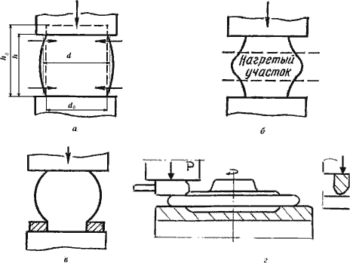

Рис.10. Схемы осадки и ее разновидностей

Осадке подвергают заготовки, для которых высота не превышает 2,5…3 диаметра. В противном случае возможен или продольный изгиб заготовки, или образование седлообразности.

Разновидностями осадки являются высадка и осадка разгонкой торца.

Высадка – кузнечная операция, заключающаяся в деформировании части заготовки (концевой части или середины). Для проведения операции используют местный нагрев, например, в середине заготовки (рис. 10, б), или ограничивают деформацию на части заготовки кольцевым инструментом (рис. 10, в). Осадка разгонкой торца позволяет уменьшить высоту и увеличить площадь ранее осаженной заготовки (рис. 10, г). Локализация деформации позволяет уменьшить усилие осадки.

Протяжка – кузнечная операция, в результате которой происходит увеличение длины заготовки за счет уменьшения площади ее поперечного сечения. Протяжка не только изменяет форму заготовок, но и улучшает качество металла. Операция заключается в нанесении последовательных ударов и перемещении заготовки, при этом между бойками во время удара находится только часть заготовки. После каждого обжатия заготовка продвигается на величину, меньшую, чем длина бойка (рис.11.а). Протягивать можно плоскими (рис. 11.а) и вырезными (рис.11.б) бойками.

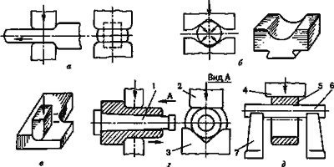

Рис. 11. Схемы протяжки и ее разновидностей

Разновидностями протяжки являются разгонка, протяжка с оправкой, раскатка на оправке.

Разгонка – операция увеличения ширины части заготовки за счет уменьшения ее толщины (рис. 11.в). Операция выполняется за счет перемещения инструмента в направлении, перпендикулярном оси заготовки.

Протяжка с оправкой – операция увеличения длины пустотелой заготовки за счет уменьшения толщины ее стенки и уменьшения наружного диаметра (рис.11.г). Протяжку выполняют в вырезных бойках (или нижнем вырезном 3 и верхнем плоском 2) на слегка конической оправке 1. Протягивают в одном направлении – к расширяющемуся концу оправки, что облегчает ее удаление из поковки. Оправку предварительно нагревают до температуры 160…200 0 С.

Раскатка на оправке– операция одновременного увеличения наружного и внутреннего диаметров кольцевой заготовки за счет уменьшения толщины ее стенок (рис.11.д). Заготовка 5 опирается внутренней поверхностью на цилиндрическую оправку 6, устанавливаемую концами на подставках 7, и деформируется между оправкой и узким длинным бойком 4. После каждого обжатия заготовку поворачивают относительно оправки. Протяжку с оправкой и раскатку на оправке часто применяют совместно. Вначале раскаткой уничтожают бочкообразность предварительно осаженной и прошитой заготовки и доводят ее внутренний диаметр до требуемых размеров. Затем протяжкой с оправкой уменьшают толщину стенок и увеличивают до заданных размеров длину заготовки.

Прошивка – операция получения в заготовке сквозных или глухих отверстий за счет вытеснения металла (рис.12).

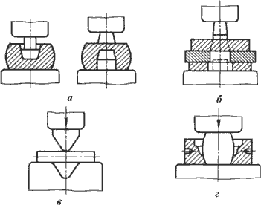

Рис.12. Схемы прошивки (а, б), гибки (в), штамповки в подкладных штампах (г)

Инструментом для прошивки служат прошивни сплошные и пустотелые. Пустотелые прошивают отверстия большого диаметра (400…900 мм).

При сквозной прошивке сравнительно тонких поковок применяют подкладные кольца (рис. 12.б). Более толстые поковки прошивают с двух сторон без подкладного кольца (рис.12.а). Диаметр прошивня выбирают не более половины наружного диаметра заготовки, при большем диаметре прошивня заготовка значительно искажается. Прошивка сопровождается отходом (выдрой).

Гибка – операция придания заготовке или ее части изогнутой формы по заданному контуру (рис.12. в). Гибка сопровождается искажением первоначальной формы поперечного сечения заготовки и уменьшением его площади в месте изгиба (утяжка). Для компенсации утяжки в зоне изгиба заготовке придают увеличенные поперечные размеры. При гибке возможно образование складок по внутреннему контуру и трещин по наружному. Для избегания этого явления по заданному углу изгиба подбирают соответствующий радиус скругления. Радиус в месте изгиба не должен быть меньше полутора толщин заготовки. Этой операцией получают угольники, скобы, крючки, кронштейны.

Штамповкой изменяют форму и размеры заготовки с помощью специализированного инструмента- штампа. Различают объемную и листовую штамповку.

Объемной штамповкой называют процесс получения поковок, при котором формообразующую полость штампа, называемую ручьем, принудительно заполняют металлом исходной заготовки и перераспределяют его в соответствии с заданной чертежом конфигурацией. Применение объемной штамповки оправдано при серийном и массовом производстве. При использовании этого способа значительно повышается производительность труда, снижаются отходы металла, обеспечиваются высокие точность формы изделия и качество поверхности. Штамповкой можно получать очень сложные по форме изделия, которые невозможно получить приемами свободной ковки.

Объемную штамповку осуществляют при разных температурах исходной заготовки и, в соответствии с температурой, делят на холодную и горячую. Наиболее широкое распространение получила горячая объемная штамповка (ГОШ), которую ведут в интервале температур, обеспечивающих снятие упрочнения.

Исходным материалом для горячей объемной штамповки являются сортовой прокат, прессованные прутки, литая заготовка, в крупносерийном производстве – периодический прокат, что обеспечивает сокращение подготовительных операций.

Листовой штамповкой получают плоские и пространственные полые детали из заготовок, у которых толщина значительно меньше размеров в плане (лист, лента, полоса). Обычно заготовка деформируется с помощью пуансона и матрицы.

**Список используемой литературы**

1. Технология конструкционных материалов» под ред. доктора технических наук А.М. Дальского 1985г. второе издание, переработанное и дополненное

2. Лахтин Ю.М., Леонтьева В.П Материаловедение, машиностроение 1990г.

3. Большая энциклопедия «Кирилла и Мефодия» версия 2005г.